GRAAD 10 LEWENSORIËNTERING
ONDERWERP:
GEÏNTEGREERDE VRAESTEL
(SS, DMR, SOV, LL)
Kwartaal 1 en 2
2022
2 UUR 100 PUNTE

NOTA AAN ONDERWYSERS: Hierdie Teenaktiv-vraestel is 'n vraagbank van vrae vir SLEGS AFDELINGS B EN C waaruit onderwysers kan kies wanneer hulle hul eie vraestel skep. Dit kan dus 'n mate van oorvleueling bevat. Hou dit asseblief in gedagte wanneer u vrae vir u vraestel kies.
Maak seker dat u vraestel ELKE onderwerp wat in kwartaal 1 & 2 gedek is, bevat.
Die Kontroletoets sal die inhoud, kennis en vaardighede wat tydens die eerste en tweede kwartale en in die Herstel-ATP gedek is, omvattend aanspreek.
Gebruik die tabel hieronder om jou te help wanneer jy jou vrae kies.
Gewig (Aanbeveel) | Gewig (Werklik) | Kognitiewe vlak | Bloom se taksonomie
30% (30 punte) | 30 punte | Laer Orde | Vlak 1&2
40% (40 punte) | 40 punte | Middel Orde | Vlak 3&4
30% (30 punte) | 30 punte | Hoër Orde | Vlak 5&6
Vraestel is in lyn met die 2021 Graad 12 Eksamenriglyne
______________________________________________________________________________
INSTRUKSIES EN INLIGTING
- Die vraestel bestaan uit TWEE afdelings, naamlik AFDELING B en AFDELING C.
- Die vrae in AFDELING B is verpligtend.
- Beantwoord enige twee vrae in AFDELING C.
- Lees AL die vrae noukeurig.
- Nommer die antwoorde korrek volgens die nommeringstelsel wat in hierdie vraestel gebruik word. Begin elke vraag op 'n nuwe bladsy.
- Skryf netjies en leesbaar.
- Hierdie vraestel bestaan uit 7 bladsye en 6 vrae. (24 bladsye, insluitend die Memo)

AFDELING B (Verpligtend)
Beantwoord al die vrae in hierdie afdeling.
Skryf jou antwoord in volsinne.

Vraag 2
Lees die uittreksel hieronder en beantwoord die vrae wat volg.
Oorbrug die gaping: 'n Ouer se gids om hul transgender kinders te verstaan

Diversiteit, diskriminasie en menseregteskendings

Al wat ek regtig as ‘n ma wil hê, is dat my kinders 'n lewe moet hê wat so 'normaal' as moontlik is. Wat ek hiermee bedoel, is dat ek wil hê dat my kinders 'n eenvoudige lewe moet hê, vry van uitdagings en struikelblokke soos afknouery, groepsdruk en sosiale isolasie. Wat as normaal beskou word, is anders vir elke gesin, gemeenskap en samelewing.

As 'n medemens wat weet dat kinders eendag selfstandige volwassenes moet wees, weet ek dat die oorkoming van struikelblokke en die ontdekking van hul eie krag, van kritieke belang is om kinders se selfbewustheid en selfbeeld te ontwikkel. Jou selfidentiteit vorm as gevolg van jou vermoë om 'n sekere mate van selfbewustheid te bereik.

In my ervaring duik vrae en bekommernisse oor kinders wat 'n ander geslag uitdruk as die een waarmee hulle by geboorte toegeken is, al hoe meer gereeld op. Ouers leer ook terme soos "nie-binêr", "geslagsdisforie" en "transgender".

Deur die media ontdek ouers dat skole na geslagsneutrale uniforms en gedeelde badkamers beweeg. Daar is egter meer hieraan as die voor- en nadele van ¹hormoonblokkeerders en of skole gedeelde badkamers moet hê.

Alhoewel daardie gesprekke aandag moet kry, is ons kinders se fisiese en geestelike gesondheid belangriker. Dit is ons sosiale verantwoordelikheid om te ondersoek hoe ons alle kinders kan help om in hierdie diverse en inklusiewe nuwe wêreld suksesvol te wees. Ons moet vra hoe ons as hul ouers hulle kan lei om hul ware self te ontdek, sodat hulle ontwikkel tot die mense wat hulle bedoel is om te wees, ongeag hul geslag.

Woordelys:
¹hormoonblokkeerders - sluit die hormonale proses af in 'n ontwikkelende addolesent / tiener.

[Verkry en aangepas vanaf: https://https://www.news24.com/ Toegangsdatum: 31 Maart 2022]
  - Definieer die term “transgender” en noem DRIE redes waarom ouers probleme ondervind om
die konsep van transgender te verstaan. (1+3)(4) (Laer Orde - DMR)

  - Verskaf TWEE selfbewustheidstegnieke wat ouers aan hul kinders kan voorstel sodat hulle
hul ware self kan ontdek. (2x1)(2)
(Laer Orde - SS)

  - Bespreek TWEE maniere waarop positiewe en akkurate uitbeeldings van transgenders
in die media die selfbeeld van transgender tieners kan verbeter. (2x2)(4)
(Middel Orde - SS)

  - Verduidelik TWEE redes waarom ouers hul sosiale verantwoordelikheid moet nakom deur
meer kennis rondom die konsep van transgender op te doen. (2x2)(4)
(Middel Orde - SOV)

  - Stel DRIE maniere voor waarop ouers hul kinders, wat as transgender identifiseer, kan
ondersteun om die gevolge van afknouery te hanteer. (3x2)(6)
(Hoër Orde - DMR)
\
[20]

Vraag 3
SA se eierdans oor oorlog in Europa
Menseregteskendings in SA en die wêreld

Aartsbiskop Thabo Makgoba van Kaapstad het vandeesweek 'n beroep op Suid-Afrika gedoen om "hard en duidelik diegene wat gesondheidsentrums en toevlugsoorde bombardeer" in Oekraïne te veroordeel. Rusland se oorlog teen Oekraïne is 'n maatskaplike kwessie wat ons as Suid-Afrikaners nie kan ignoreer nie. Dit is 'n menseregteskending wat meer as net Europa beïnvloed - dit raak die hele wêreld.

New York, Oekraïne en ander Westerse nasies, bevraagteken die implikasie van 'n beroep op humanitêre hulp om aan Oekraïne te lewer - sonder om Rusland as die oorsaak van die humanitêre krisis te noem. By 'n uitstalling wat toegewy is aan die werk van wyle aartsbiskop Desmond Tutu, het Makgoba gesê hy is ontsteld oor Suid-Afrika se "stilte oor die gruwelike bombardering van gesondheidsfasiliteite en burgerlikes in Oekraïne".

In 'n stryd om hul lewens, sukkel vlugtelinge uit Oekraïne om veiligheid te vind. Ons word gebombardeer met stories van gesinne wat geskei word en verliese van lewens. Diegene wat oorleef, staar 'n lewe van armoede in die gesig. "Waar is ons ubuntu, ons menslikheid?" het hy gevra. "Ons Afrikane kla dikwels oor die verskriklike onverskilligheid van baie ander teenoor die lyding van Afrikane wanneer daar konflik op ons vasteland is. Boots ons miskien hierdie onverskilligheid nou na?"

[Verkry en aangepas vanaf: https://www.thedailyvox.co.za/ Toegangsdatum: 25 Maart 2022]
Lees die uittreksel hieronder en beantwoord die vrae wat volg.

  - Definieer die term "sosiale kwessies" en noem DRIE voorbeelde van sosiale kwessies wat
gemeenskappe in die gesig kan staar as gevolg van oorlog, soos wat in Oekraïne gebeur. (1+3)(4)
(Laer Orde - SOV)
  - Beskryf TWEE negatiewe gevolge wat 'n sosiale kwessie, soos die oorlog in Oekraïne, op
globale gemeenskappe kan hê. (2x2)(4)
(Middel Orde - DMR)

  - Bespreek DRIE gevolge wat armoede op vlugtelinge wat van oorloggeteisterde lande, soos
Oekraïne, vlug. (3x2)(6)
(Middel Orde - SOV)

  - Beveel TWEE strategieë aan wat Suid-Afrikaanse burgers kan oorweeg om die oproep van
betroubare mense, soos aartsbiskop Thabo Makgoba, teen die bombardering van
toevlugsoorde te ondersteun, soos wat in Oekraïne die geval is. Dui ook in jou antwoord
aan hoe ELKE strategie hul sienings hard en duidelik kan maak. (2x3)(6)
(Hoër Orde - DMR)
[20]
[TOTAAL AFDELING B: 40 PUNTE]
AFDELING C (Keuse)
Beantwoord enige twee vrae in hierdie afdeling.
Jou antwoorde moet uit paragrawe bestaan. Punte sal slegs toegeken word vir antwoorde wat in volsinne geskryf is.

Vraag 4
Bestudeer die spotprent hieronder en beantwoord die vrae wat volg.
Die mees vergete roete vir die jeug om werk te verseker!!!!

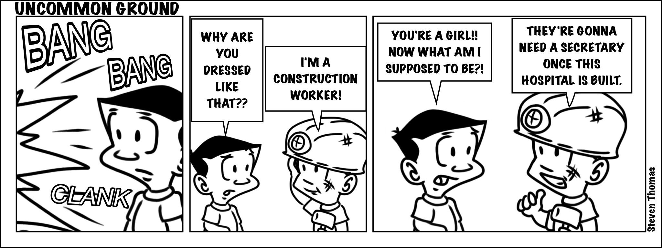
Beroep, loopbaan en werk
KLAP!
KLONK!
EK IS ‘N KONSTRUK-SIEWERKER!
HULLE SAL ‘N SEKRETARESSE BENODIG SODRA DIE HOSPITAAL GEBOU IS.
JY IS ‘N VROU! WAT IS EK DAN VERONDERSTEL OM TE WEES?!
HOEKOM IS JY SO AANGE-TREK??

[Verkry en aangepas vanaf: https://za.pinterest.com Toegangsdatum: 25 Maart 2022]

Skryf paragrawe oor stereotipering in die werkplek.
Gebruik die volgende as 'n riglyn:

- Definieer die term “beroep” en noem DRIE redes waarom sommige tieners meer aangetrokke kan wees tot meer praktiese beroepe. (1+3)(4)
(Laer Orde - LL)

- Analiseer hoe geslagstereotipes 'n vrou se loopbaan negatief kan beïnvloed. (2x4)(8)
(Middel Orde – LL / SS)

- Beveel aan hoe 'n werknemer wat diskriminasie in die werkplek aanskou, hul kollegas meer bewus kan maak van die Handves van Menseregte. Dui ook in jou antwoord aan hoe ELKE aanbeveling in die toekoms tot minder diskriminasie kan lei. (2x4)(8)
(Hoër Orde - DMR)
[20]
Vraag 5
Lees die aanhaling hieronder en beantwoord die vrae wat volg.
Die invloed op en gevolge van geslagsongelykheid op tienerswangeskappe
Nadat ek my kêrel, van vier jaar, vertel het dat ek sewe weke swanger is,het hy besluit hy moet my los om “homself te gaan vind”. Hy was oortuig dat die baba nie syne is nie.
[Verkry en vertaal vanaf: https://www.dailymail.co.uk Toegangsdatum: 31 March 2022]
Skryf paragrawe oor die invloed van geslagsongelykheid op tienerswangerskappe.
Gebruik die volgende as 'n riglyn:

- Definieer die term “tienerswangerskap” en noem DRIE maniere waarop tienerswangerskap die moeder se studiekeuses kan beïnvloed. (1+3)(4)
(Laer Orde – SS / LL)

- Analiseer hoe armoede tot 'n hoër aantal tienerswangerskappe in 'n gemeenskap kan lei. (2x4)(8)
(Middel Orde - SOV)
- Bespreek krities die doeltreffendheid van 'n skoolveldtog om die aantal tienerpa’s wat tienerma’s verlaat as gevolg van geslagsongelykheid, te verminder. (2x4)(8)
(Hoër Orde - SS)
[20]

Vraag 6
Bestudeer die infografika hieronder en beantwoord die vrae wat volg.
Skending van menseregte - mensehandel
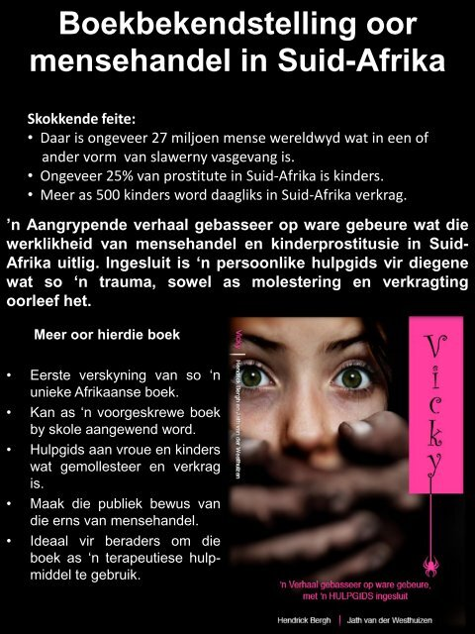

[Verkry vanaf: https://www.yumpu.com/nl/document/view/14580789/emarkingsmateriaal Toegangsdatum: 17 April 2022]
Skryf paragrawe oor mensehandel.
Gebruik die volgende as 'n riglyn:

- Definieer die term “mensehandel” en noem DRIE negatiewe gesondheidseffekte wat deur mensehandel veroorsaak kan word. (1+3)(4)
(Laer Orde - DMR)

- Analiseer hoe ‘n hoë aantal mensehandelsake die veiligheid en sekuriteit binne 'n gemeenskap negatief kan beïnvloed. (2x4)(8)
(Middelorde - SOV)
- Bespreek krities die invloed wat geslagsongelykheid op die seksueel beledigende praktyk van mensehandel het. (2x4)(8)
(Hoër Orde - SS)
[20]
[TOTAAL AFDELING C: 40 PUNTE]
TOTAAL = 40 + 40 = 80

